ZIP-Screen Serge Ferrari Soltis Opaque

DuoTherm Rolladen

Eigenschaften

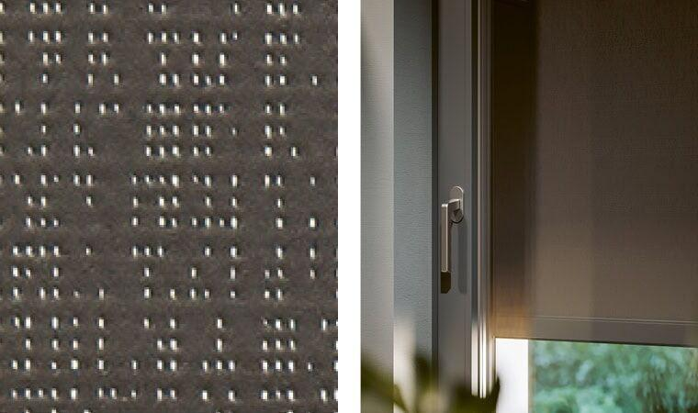

Farbton

dunkelbraun

Oberfläche

beschichtet

Werkstoff

Polyester, Polyvinylchlorid (PVC)

Einsatzzweck

Abdunkeln, Blendschutz, Sichtschutz, Sonnenschutz, Wärmeschutz

Brandverhalten

B1